Resolución del Pleno del Instituto de Transparencia, Acceso a la Información Pública y Protección de Datos Personales del Estado de México y Municipios, con domicilio en Metepec, Estado de México; de siete (07) de diciembre de dos mil veintidós.

VISTO el expediente electrónico formado con motivo del recurso de revisión 08698/INFOEM/IP/RR/2022, interpuesto por XXXXX XXXXX XXXXX, en adelante la RECURRENTE; en contra de la respuesta del Ayuntamiento de Chimalhuacán, en lo sucesivo el SUJETO OBLIGADO, se procede a dictar la presente resolución, con base en los siguientes:

A N T E C E D E N T E S

- El veintiocho (28) de marzo de dos mil veintidós, el particular presentó a través del Sistema de Acceso a la Información Mexiquense (SAIMEX), la solicitud de información pública registrada con el número 00162/CHIMALHU/IP/2022, mediante la cual requirió lo siguiente:

“Buenas tardes, solicito me proporcionen la siguiente información: 1. Solicito de forma digital copia de la póliza de cheque de enero del 2022 a la fecha 2. Solicito la lista de cheques emitidos desde enero 2022 a la fecha, precisando solamente el numero de cheque, concepto de pago y cantidad. 3. ¿Cuál es el costo mensual y copia de las facturas por concepto de gasolina, alimentos y hospedajes del presidente municipal? 4. ¿Cuántos empleados tiene la oficina de la presidencia municipal (nombres, sueldos y si tienen derecho a viaticos o pago de gastos alimenticios y/o transporte)? 5. ¿Cuál es el monto por concepto de gastos personales de la oficina de la presidencia municipal, desde enero 2022 a la fecha? 6. ¿Cuál es el costo mensual y copia de las facturas por concepto de gasolina, alimentos y hospedajes del secretario del h. ayuntamiento, desde enero 2022 a la fecha? 7. ¿Cuál es el costo mensual y copia de las facturas por concepto de gasolina, alimentos y hospedajes del secretario particular del presidente municipal, desde enero 2022 a la fecha? 8. ¿Cuál es el costo mensual y copia de las facturas por concepto de gasolina, alimentos y hospedajes del presidente Municipal, desde enero 2022 a la fecha? 9. ¿Cuál es el costo mensual y copia de las facturas por concepto de gasolina, alimentos y hospedajes de la o el presidente del DIF, desde enero 2022 a la fecha? 10. ¿Cuántos empleados municipales tiene el h. ayuntamiento, que estén sindicalizados y sean de confianza?” (Sic).

- Modalidad de entrega: A través del SAIMEX.

- El cuatro (4) de mayo de dos mil veintidós, el SUJETO OBLIGADO dio respuesta a la solicitud de información 00162/CHIMALHU/IP/2022 en los siguientes términos:

“En respuesta a la solicitud recibida, nos permitimos hacer de su conocimiento que con fundamento en el artículo 53, Fracciones: II, V y VI de la Ley de Transparencia y Acceso a la Información Pública del Estado de México y Municipios, le contestamos que:
Esperando que sea de su conformidad el informe, no omito mencionar que el Sistema de Acceso a la Información Mexiquense es para proporcionar Información Pública de Oficio contenida en los documentos que los Sujetos Obligados posean, archiven, generen o administren de conformidad con el Artículo 12 Párrafo Segundo de la Ley en la materia: Los sujetos obligados sólo proporcionarán la información pública que se les requiera y que obre en sus archivos y en el estado en que ésta se encuentre. La obligación de proporcionar información no comprende el procesamiento de la misma, ni presentarla conforme al interés del solicitante; no estarán obligados a generarla, resumirla, efectuar cálculos o practicar investigaciones. Como Sujetos Obligados este H. Ayuntamiento buscará en todo momento que la información generada sea regida por los principios de Máxima Publicidad, Certeza, Legalidad, Transparencia e Imparcialidad, se otorgarán las medidas pertinentes para asegurar el acceso a la información pública a todas las personas con la normatividad aplicable para sus excepciones. A T E N T A M E N T E. UNIDAD DE TRANSPARENCIA Y ACCESO A LA INFORMACIÓN PÚBLICA
ATENTAMENTE
C. DIANA KAREN GRACIA HERNANDEZ” (sic)

- El Sujeto Obligado acompañó la respuesta de los documentos electrónicos denominados:

- Respuesta a la Solicitud 162.pdf: Oficio suscrito por el Titular de la Unidad de Transparencia mediante el cual indica que da respuesta a través del documento electrónico “oficios que dan respuesta a la 162.pdf” argumentando también que lo referente al punto 9, debe generar su solicitud al DIF de Chimalhuacán.
- Oficios que dan respuesta a la 162.pdf: Contiene dos oficios siendo los siguientes:

- Oficio TM/EA/00847/2022 suscrito por el Tesorero Municipal, mediante el cual indica lo siguiente:

- La póliza de cheque de enero a la fecha de la solicitud se encuentra en proceso de generación para la integración al informe trimestral;
- La lista de cheques emitidos en enero a la fecha de la solicitud se encuentra en proceso de generación para la integración al informe trimestral;
- Sobre el costo mensual y copia de facturas por concepto de gasolina, alimentos y hospedaje del Presidente Municipal, aún no se han generado gastos por dicho concepto de enero a marzo de 2022.
- De los gastos personales de la oficina de presidencia municipal de enero a la fecha de la solicitud, aún no se han generado pagos por concepto de gastos personales de la oficina de presidencia.
- Sobre el costo mensual y copia de facturas por concepto de gasolina, alimentos y hospedaje de la Secretaria Particular de Presidencia, aún no se han generado gastos por dicho concepto de enero a marzo de 2022.

- Oficio DRH/844/2022 suscrito por el Titular de Recursos Humanos mediante el cual indica lo siguiente:
- En las preguntas 4 y 5 no se tiene conocimiento ya que el actual Defensor de Derechos Humanos fue recientemente asignado, por lo cual se le invita a visitar el IPOMEX durante los primeros días de Mayo.
- Envió un recuadro con los nombres y sueldo neto pagado a los empleados de la oficina de presidencia municipal, mencionando que no tienen derecho a viáticos o pago de gastos alimenticios y/o transporte.
- El Ayuntamiento cuenta con 2665 empleados;
- Se anexa en pdf si los miembros del Ayuntamiento y Directores son titulados, con nombre y número de cédula profesional, carrera y universidad donde realizaron sus estudios. (No adjuntó documento)
- Sueldo del Defensor Municipal de Derechos Humanos y nivel de plaza; no respondió el requerimiento.
- Personal de la defensoría Municipal, con nombre, cargo y estudios, no respondió el requerimiento.

- Derivado de la respuesta emitida por el SUJETO OBLIGADO, el dieciocho (18) de mayo de dos mil veintidós, la particular interpuso el recurso de revisión 08698/INFOEM/IP/RR/2022; impugnación en la que refirió lo siguiente:

- Acto impugnado: “México, 06 de mayo del 2022 Asunto: RECURSO DE REVISIÓN INSTITUTO DE TRANSPARENCIA, ACCESO A LA INFORMACIÓN PÚBLICA Y PROTECCIÓN DE DATOS PERSONALES DEL ESTADO DE MÉXICO Y MUNICIPIOS. PRESENTE. FUNDAMENTOS PARA INTERPONER EL RECURSO DE REVISIÓN XXX XXXX XXXXX promoviendo por propio derecho, señalando como correo para recibir en digital cualquier tipo de notificación XXXXXXXXXXX, con el debido respeto expongo: Que por medio del presente escrito vengo a interponer el recurso de revisión que contemplan los artículos 178 y 179 de la Ley de Transparencia y Acceso a la Información Pública del Estado de México y Municipios contra la resolución con el folio 00161/CHIMALHU/IP/2022 con fecha del 25 de abril del 202, por medio de la plataforma SAIMEX, emitida por el H. Ayuntamiento de Chimalhuacán, en virtud de considerar que el sujeto obligado incurrió en: la entrega de información incompleta, de lo correspondiente solicitado. HECHOS Realice una solicitud de acceso a la información pública el día 27 de marzo del 2022 en la cual se realizaron una serie de preguntas al H. Ayuntamiento de Chimalhuacán, posterior a ello se presentó una respuesta por parte de la titular de La Unidad de Transparencia y Acceso a la Información Pública del H. Ayuntamiento de Chimalhuacán, Estado de México. No tienen una respuesta, por este motivo solicito que me proporcionen respuestas, con fundamento en el artículo 4 de la Ley de Transparencia y Acceso a la Información Pública del Estado de México de lo contrario se estaría violentando mi derecho humano de acceder a la información pública.” (Sic).
- Motivos o razones de inconformidad: “AGRAVIOS I. Con fundamento en la Sección Segunda de la Ley de Transparencia y Acceso a la Información Pública del Estado de México y Municipios en su Artículo 11, que hace referencia a que en la generación, publicación y entrega de información esta deberá de ser accesible, actualizada, completa, congruente, confiable, verificable, veraz, integral, oportuna y expedita. II. Así mismo, el sujeto obligado incumple con su función expresada en el artículo 2 fracción VII, en el que se plasman los principios rectores del instituto y se menciona que la información debe ser oportuna, verificable, comprensible, actualizada y completa.". (sic)

- Se registró el recurso de revisión bajo el número de expediente al rubro indicado, asimismo, con fundamento en lo dispuesto por el artículo 185 fracción I de la Ley de Transparencia y Acceso a la Información Pública del Estado de México y Municipios se turnó a la Comisionada María del Rosario Mejía Ayala, con el objeto de su análisis.

- La Comisionada Ponente, con fundamento en lo dispuesto por el artículo 185 fracción II de la Ley de Transparencia y Acceso a la Información Pública del Estado de México y Municipios, a través del acuerdo de admisión de fecha veintisiete (27) de mayo de dos mil veintidós, puso a disposición de las partes el expediente electrónico vía Sistema de Acceso a la Información Mexiquense (SAIMEX) a efecto de que en un plazo máximo de siete días manifestaran lo que a su derecho convinieran, ofrecieran pruebas y alegatos según corresponda a los casos concretos, de esta forma para que el SUJETO OBLIGADO presentara el informe justificado procedente.

- De las constancias que obran en el expediente electrónico del SAIMEX, se aprecia que tanto el Sujeto Obligado como el Recurrente fueron omisos en realizar pronunciamientos, manifestaciones, presentar informe justificado, pruebas o alegatos que a su derecho convinieran; se inserta imagen de referencia:

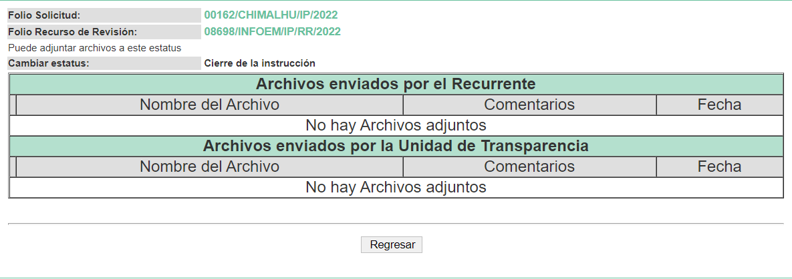

- Ante la omisión de rendir informe justificado, se tiene que dejó de justificar las razones o motivos que lo llevaron a emitir la respuesta que ahora se impugna, generando con esta omisión el perjuicio en su contra ya que impide que esta Autoridad conozca y resuelva el presente recurso con mayor cautela si consideramos lo que al respecto ha señalado la autoridad jurisdiccional al emitir el siguiente criterio:

QUEJA, RECURSO DE. LA OMISION DE RENDIR EL INFORME RESPECTIVO NO IMPIDE QUE SE RESUELVA. El artículo 98 de la Ley de Amparo prevé la posibilidad de que las autoridades responsables omitan rendir el informe con justificación respecto de los actos materia de la queja y dispone que, en tales casos, la resolución correspondiente se dicte, con informe o sin él, dentro del término de los tres días siguientes a la vista que se dé al Ministerio Público. Lo dispuesto en el citado precepto legal, obliga a concluir que la falta de informe justificado de alguna autoridad responsable durante la tramitación del recurso de queja no es obstáculo para que se resuelva, y denota, asimismo, que la rendición del informe no constituye una formalidad esencial del procedimiento; de aceptar lo contrario, la resolución del recurso quedaría subordinada indefinidamente a la voluntad de las autoridades responsables en la queja, por ser claro que en tal supuesto, mientras ellas no rindieran el informe justificado, tampoco podría decidirse el recurso de queja. [TA] 2a. XXII/96. Segunda Sala. Novena Época, Semanario Judicial de la Federación y su Gaceta, Tomo III, Abril de 1996. Página: 207.

- Por lo cual se reitera, que la falta de informe justificado no impide que este Órgano Garante conozca y resuelva el recurso de revisión, solo propicia que el SUJETO OBLIGADO pierda la oportunidad de manifestar lo que a su derecho convenga.

- El cinco (5) de agosto de dos mil veintidós, la Comisionada Ponente decretó el cierre de instrucción.

- El treinta (30) de noviembre de la misma anualidad, se notificó el acuerdo mediante el cual se amplió el plazo para emitir resolución, por lo que ordenó turnar el expediente para su resolución, misma que ahora se pronuncia.

- Este organismo garante no pasa por alto justificar, que el plazo para emitir resolución en el presente asunto encuentra justificación en el alto número de recursos de revisión recibidos dentro del primer semestre del año dos mil veintidós, que, en comparación con los recibidos el año pasado dentro del mismo periodo, se ha incrementado aproximadamente un 400%, circunstancia atípica que ha rebasado las capacidades técnicas y humanas del personal encargado de la proyección de las resoluciones a dichos medios de impugnación.

- Por ello, es menester precisar que, si bien se ha excedido el plazo para resolver el presente medio de impugnación, de conformidad con la ley de la materia, el plazo para emitir resolución se encuentra justificado en los elementos para medir su razonabilidad de asuntos conforme a los parámetros establecidos por diversos órganos jurisdiccionales federales, aplicables también en procedimientos análogos, como el que nos ocupa.

- Así, en términos de lo que establecen los artículos 8.1 y 25 de la Convención Americana sobre Derechos Humanos, los recursos deben ser sencillos y resolverse en el menor tiempo posible, tomando en consideración la dilación total del procedimiento; esto es, en un plazo razonable.

- En ese sentido, el legislador fijó los términos procesales en las leyes, de manera general, sin que pudiera prever la variada gama de casos que son resueltos por los órganos jurisdiccionales o cuasi jurisdiccionales, tanto por la complejidad de los hechos, como por el número de casos que conocen.

- Por ello, excepcionalmente, si un asunto es resuelto con posterioridad a los plazos señalados por la norma debe analizarse la razonabilidad del tiempo necesario para su resolución, atentos a los siguientes criterios:

a) Complejidad del asunto: La complejidad de la prueba, la pluralidad de sujetos procesales, el tiempo transcurrido, las características y contexto del recurso.
b) Actividad Procesal del interesado: Acciones u omisiones del interesado.
c) Conducta de la Autoridad: Las Acciones u omisiones realizadas en el procedimiento. Así como si la autoridad actuó con la debida diligencia.
d) La afectación generada en la situación jurídica de la persona involucrada en el proceso: Violación a sus derechos humanos.

- De modo que, cuando se trate de un asunto excepcional, por alguna o todas las características mencionadas o bien, cuando el ingreso de asuntos al órgano jurisdiccional o cuasi jurisdiccional respectivo supere notoriamente al que podría considerarse normal, debe concluirse que es una excluyente de responsabilidad en relación con la actuación del funcionario, como ha acontecido en el caso que nos ocupa.

- Argumento que encuentra sustento en la jurisprudencia P./J. 32/92 emitida por el Pleno de la Suprema Corte de Justicia de la Nación de rubro “TÉRMINOS PROCESALES. PARA DETERMINAR SI UN FUNCIONARIO JUDICIAL ACTUÓ INDEBIDAMENTE POR NO RESPETARLOS SE DEBE ATENDER AL PRESUPUESTO QUE CONSIDERÓ EL LEGISLADOR AL FIJARLOS Y LAS CARACTERÍSTICAS DEL CASO.”, visible en la Gaceta del Seminario Judicial de la Federación con el registro digital 205635.

- Razones por las cuales cabe concluir que, la resolución al recurso de revisión se solventa hasta esta fecha, debido a que existe una excesiva carga de trabajo en desproporción a la capacidad de los recursos materiales y humanos con que cuenta este Instituto para atender la enorme demanda de usuarios que acuden para que se les garantice su Derecho de acceso a la información Pública y Protección de Datos Personales, aunado a la complejidad de los hechos a los que se refieren, así como al volumen del expediente, la extensión de los escritos y pruebas aportadas y desahogadas por las partes; lo que impide la tramitación de los recursos dentro de los términos legales previamente establecidos por la Ley, por tratarse de causas de fuerza mayor.

- Al respecto, también son de considerar los criterios sostenidos por el Cuarto Tribunal Colegiado en Materia Administrativa del Primer Circuito, cuyos rubros y datos de identificación son los siguientes:

“PLAZO RAZONABLE PARA RESOLVER. DIMENSIÓN Y EFECTOS DE ESTE CONCEPTO CUANDO SE ADUCE EXCESIVA CARGA DE TRABAJO.” consultable en el Seminario Judicial de la Federación y su gaceta, con el registro digital 2002351.
“PLAZO RAZONABLE PARA RESOLVER. CONCEPTO Y ELEMENTOS QUE LO INTEGRAN A LA LUZ DEL DERECHO INTERNACIONAL DE LOS DERECHOS HUMANOS.”, visible en el Seminario Judicial de la Federación y su gaceta, con el registro digital 2002350.

- Por ello, este organismo garante comprometido con la tutela de los derechos humanos confiados, señala que este exceso del plazo legal para resolver el presente asunto, resulta de carácter excepcional.

CONSIDERANDO

PRIMERO. De la competencia

- Este Instituto de Transparencia, Acceso a la Información Pública y Protección de Datos Personales del Estado de México y Municipios, es competente para conocer y resolver el presente recurso de conformidad con el artículo: 6, apartado A, fracción IV de la Constitución Política de los Estados Unidos Mexicanos; 5, párrafos trigésimo, trigésimo primero y trigésimo segundo, fracciones IV y V, de la Constitución Política del Estado Libre y Soberano de México; artículos 1, 2 fracción II, 13, 29, 36 fracciones I y II, 176, 178, 179, 181 párrafo tercero y 185 de la Ley de Transparencia y Acceso a la Información Pública del Estado de México y Municipios; y 10, 7, 9 fracciones I y XXIV, y 11 del Reglamento Interior del Instituto de Transparencia, Acceso a la Información Pública y Protección de Datos Personales del Estado de México y Municipios.

SEGUNDO. De la oportunidad y procedencia.

- El medio de impugnación fue presentado a través del SAIMEX en el formato previamente aprobado para tal efecto y dentro del plazo legal de quince días hábiles otorgados; siendo así que el SUJETO OBLIGADO entregó respuesta el cuatro (4) de mayo de dos mil veintidós, de tal forma que el plazo para interponer el recurso de revisión transcurrió del seis (6) al veintiséis (26) de mayo de dos mil veintidós, el recurso de revisión fue interpuesto el diecinueve (19) de mayo de dos mil veintidós, éste se encuentra dentro de los márgenes temporales previstos en el artículo 178 de la Ley de Transparencia y Acceso a la Información Pública del Estado de México y Municipios vigente.

- Consecuencia de lo anterior, este Órgano Garante advierte que el escrito contiene las formalidades previstas por el artículo 180 último párrafo de la Ley de Transparencia y Acceso a la Información Pública del Estado de México y Municipios, por lo que es procedente que este Instituto de Transparencia, Acceso a la Información Pública y Protección de Datos Personales del Estado de México y Municipios, conozca y resuelva el presente recurso.

TERCERO. Del planteamiento de la Litis.

- El Recurrente solicitó lo siguiente:

- Copia de la póliza de cheque de enero del 2022 a la fecha;
- Lista de cheques emitidos desde enero 2022 a la fecha, precisando solamente el número de cheque, concepto de pago y cantidad;
- Costo mensual y copia de las facturas por concepto de gasolina, alimentos y hospedajes del presidente municipal;
- Número de empleados que tiene la oficina de la presidencia municipal (nombres, sueldos y si tienen derecho a viáticos o pago de gastos alimenticios y/o transporte);
- Monto por concepto de gastos personales de la oficina de la presidencia municipal, desde enero 2022 a la fecha;
- Costo mensual y copia de las facturas por concepto de gasolina, alimentos y hospedajes del secretario del h. ayuntamiento, desde enero 2022 a la fecha;
- Costo mensual y copia de las facturas por concepto de gasolina, alimentos y hospedajes del secretario particular del presidente municipal, desde enero 2022 a la fecha;
- Costo mensual y copia de las facturas por concepto de gasolina, alimentos y hospedajes del presidente Municipal, desde enero 2022 a la fecha;
- Costo mensual y copia de las facturas por concepto de gasolina, alimentos y hospedajes de la o el presidente del DIF, desde enero 2022 a la fecha; y,
- Número de empleados municipales tiene el Ayuntamiento, que estén sindicalizados y sean de confianza.

- El Sujeto Obligado entregó parcialmente la información, asimismo, indicó que otra información está en proceso de integración, así como la incompetencia para contar con información del DIF.

- El Particular se inconformó por la entrega incompleta de la información.

- Por lo anterior, la Litis a resolver en el presente recurso se circunscribe en determinar si la respuesta del SUJETO OBLIGADO colma el derecho de acceso a la información ejercido por el RECURRENTE; o si, por el contrario, se actualiza la causal de procedencia del recurso de revisión establecida en la fracción V del artículo 179 de la Ley de Transparencia y Acceso a la Información Pública del Estado de México y Municipios, misma que se transcribe a continuación:

Artículo 179. El recurso de revisión es un medio de protección que la Ley otorga a los particulares, para hacer valer su derecho de acceso a la información pública, y procederá en contra de las siguientes causas:
…
V. La entrega de información incompleta;
…

CUARTO. Estudio y Resolución del asunto.

I. De la atención a la solicitud de información.

De la fuente obligacional

- El Derecho de Acceso a la Información Pública, es un derecho humano reconocido en el Pacto de Derechos Civiles y Políticos en su artículo 19.2; en la Convención Americana sobre Derechos Humanos en su artículo 13.1; en el artículo sexto de la Constitución Política de los Estados Unidos Mexicanos y en el artículo quinto de la Particular del Estado de México, por lo que al respecto el SUJETO OBLIGADO debe ser cuidadoso del debido cumplimiento de las obligaciones constitucionales que se le imponen, en consecuencia, a todas las autoridades, en el ámbito de su competencia, según lo dispone el tercer párrafo del artículo primero de la Constitución Política de los Estados Unidos Mexicanos al señalar la obligación de “promover, respetar, proteger y garantizar los derechos humanos”, entre los cuales se encuentra dicho derecho.

- Definiendo el Derecho de Acceso a la Información Pública como: La igualdad de oportunidades para recibir, buscar e impartir informaciónen posesión de cualquier autoridad, entidad, órgano y organismo de los poderes Ejecutivo, Legislativo y Judicial, órganos autónomos, partidos políticos, fideicomisos y fondos públicos, así como de cualquier persona física, moral o sindicato que reciba y ejerza recursos públicos o realice actos de autoridad en el ámbito federal, estatal y municipal,que se constituye como una herramienta fundamental para ejercer el control democrático de las gestiones estatales, de forma tal que puedan cuestionar, indagar y considerar si se está dando un adecuado cumplimiento a las funciones públicas,fomentando la transparencia de las actividades estatales y promoviendo la responsabilidad de los funcionarios sobre su gestión pública,que permite saber qué están haciendo los gobiernos por sus pueblos, sin lo cual la verdad languidecería y la participación en el gobierno permanecería fragmentada.

- Se deduce que el derecho de acceso a la información pública es un derecho humano constitucionalmente reconocido, en consecuencia, todas las autoridades en el ámbito de sus competencias, funciones y atribuciones tienen la obligación de respetarlo, protegerlo y garantizarlo.

- En tal sentido, el derecho de acceso a la información constituye una garantía primaria, tal y como lo señala el artículo 150 de la Ley de Transparencia y Acceso a la Información del Estado de México y Municipios, que además, establece que se regirá por los principios de simplicidad, rapidez gratuidad del procedimiento, auxilio y orientación a los particulares, contemplando el derecho de las personas con discapacidad y hablantes de lengua indígena.

- Es así que la Ley de Transparencia y Acceso a la Información Pública del Estado de México y Municipios, cuyo objeto es establecer principios, bases generales y procedimientos para tutelar y garantizar la transparencia y el derecho humano de acceso a la información pública en posesión de los sujetos obligados; en su artículo 176 establece que el recurso de revisión es la garantía secundaria mediante la cual se pretende reparar cualquier posible afectación al derecho de acceso a la información pública, siendo éste el medio a través del cual, este Órgano Garante después de realizar el análisis al procedimiento de acceso a la información, podrá determinar la posible afectación y de ser el caso ordenar la reparación a la violación del derecho en cuestión.

- Establecido lo anterior, resulta evidente que las razones o motivos de inconformidad hechos valer en el recurso de revisión resultan fundadas y procedentes, debido a que el SUJETO OBLIGADO proporcionó información que no corresponde con lo solicitado.
- Ahora bien, para entender los alcances de la información pública se considera importante citar el criterio de interpretación en el orden administrativo número 0002-11, emitido por Acuerdo del Pleno de este Instituto de Transparencia y Acceso a la Información Pública del Estado de México y Municipios, publicado en el Periódico Oficial del Gobierno del Estado Libre y Soberano de México “Gaceta del Gobierno” el diecinueve de octubre de dos mil once, cuyo rubro y texto dispone:

“CRITERIO 0002-11
INFORMACIÓN PÚBLICA, CONCEPTO DE, EN MATERIA DE TRANSPARENCIA. INTERPRETACIÓN TEMÁTICA DE LOS ARTÍCULOS 2, FRACCIÓN V, XV, Y XVI, 3, 4,11 Y 41. De conformidad con los artículos antes referidos, el derecho de acceso a la información pública, se define en cuanto a su alcance y resultado material, el acceso a los archivos, registros y documentos públicos, administrados, generados o en posesión de los órganos u organismos públicos, en virtud del ejercicio de sus funciones de derecho público, sin importar su fuente, soporte o fecha de elaboración.
En consecuencia el acceso a la información se refiere a que se cumplan cualquiera de los siguientes tres supuestos:
Que se trate de información registrada en cualquier soporte documental, que en ejercicio de las atribuciones conferidas, sea generada por los Sujetos Obligados;
Que se trate de información registrada en cualquier soporte documental, que en ejercicio de las atribuciones conferidas, sea administrada por los Sujetos Obligados, y
Que se trate de información registrada en cualquier soporte documental, que en ejercicio de las atribuciones conferidas, se encuentre en posesión de los Sujetos Obligados.”

- El derecho de acceso a la información encuentra su materia elemental en los documentos, y la Ley de Transparencia local nos brinda el siguiente concepto, para darnos un mejor panorama:
XI. Documento: Los expedientes, reportes, estudios, actas, resoluciones, oficios, correspondencia, acuerdos, directivas, directrices, circulares, contratos, convenios, instructivos, notas, memorandos, estadísticas o bien, cualquier otro registro que documente el ejercicio de las facultades, funciones y competencias de los sujetos obligados, sus servidores públicos e integrantes, sin importar su fuente o fecha de elaboración. Los documentos podrán estar en cualquier medio, sea escrito, impreso, sonoro, visual, electrónico, informático u holográfico;

- Es así que, todos los actos de autoridad que realicen los Sujetos Obligados deben estar documentados y, bajo el más alto estándar de transparencia deberán poner toda la información que se encuentre en su posesión, a disposición de los particulares que la soliciten.

- Resulta necesario referir que, el artículo 6° apartado A fracción I, de la Constitución Política de los Estados Unidos Mexicanos, artículo 5 fracción I de la Constitución Política del Estado Libre y Soberano de México y el artículo 18 de la Ley de Transparencia y Acceso a la Información Pública del Estado de México y Municipios, guardan una estrecha relación, puesto que los ordenamientos citados concurren refiriendo que los Sujetos Obligados deberán documentar todo acto que se derive del ejercicio de sus facultades, competencias o funciones, considerando desde su origen la eventual publicidad y reutilización de la información que generen, posean o administren.

- Además, debemos tomar en cuenta los artículos 4 y 12, de la Ley de Transparencia y Acceso a la Información Pública del Estado de México y Municipios, los cuales establecen lo siguiente:

Artículo 4. El derecho humano de acceso a la información pública es la prerrogativa de las personas para buscar, difundir, investigar, recabar, recibir y solicitar información pública, sin necesidad de acreditar personalidad ni interés jurídico.
Toda la información generada, obtenida, adquirida, transformada, administrada o en posesión de los sujetos obligados es pública y accesible de manera permanente a cualquier persona, en los términos y condiciones que se establezcan en los tratados internacionales de los que el Estado mexicano sea parte, en la Ley General, la presente Ley y demás disposiciones de la materia, privilegiando el principio de máxima publicidad de la información. Solo podrá ser clasificada excepcionalmente como reservada temporalmente por razones de interés público, en los términos de las causas legítimas y estrictamente necesarias previstas por esta Ley.

Los sujetos obligados deben poner en práctica, políticas y programas de acceso a la información que se apeguen a criterios de publicidad, veracidad, oportunidad, precisión y suficiencia en beneficio de los solicitantes.

Artículo 12. Quienes generen, recopilen, administren, manejen, procesen, archiven o conserven información pública serán responsables de la misma en los términos de las disposiciones jurídicas aplicables.
Los sujetos obligados sólo proporcionarán la información pública que se les requiera y que obre en sus archivos y en el estado en que ésta se encuentre. La obligación de proporcionar información no comprende el procesamiento de la misma, ni el presentarla conforme al interés del solicitante; no estarán obligados a generarla, resumirla, efectuar cálculos o practicar investigaciones.

- Es así que, por un lado se tiene la obligación de documentar todos los actos que se lleven a cabo en el ejercicio de sus funciones, atribuciones y competencias, mientras que por otro, se ven impuestos por la obligación de hacer pública toda aquella información que se encuentre en su posesión en estricto apego a los principios de eficacia y máxima publicidad, sobre éste último se debe poner mayor énfasis, puesto que establece que toda la información en posesión de los Sujetos Obligados será pública, completa, oportuna y accesible, lo que permite que la ciudadanía tenga un amplio acceso sobre lo que es el actuar de las autoridades.

- Robustece lo anterior la Tesis aislada identificada con la clave I.4º.A.40 A del Cuarto Tribunal colegiado en Materia Administrativa del Primer Circuito, publicada en el Seminario Judicial de la Federación y su Gaceta en el libro XVIII, Marzo 2013, Página 1899.
ACCESO A LA INFORMACIÓN. IMPLICACIÓN DEL PRINCIPIO DE MÁXIMA PUBLICIDAD EN EL DERECHO FUNDAMENTAL RELATIVO. Del artículo 6o. de la Constitución Política de los Estados Unidos Mexicanos se advierte que el Estado Mexicano está constreñido a publicitar sus actos, pues se reconoce el derecho fundamental de los ciudadanos a acceder a la información que obra en poder de la autoridad, que como lo ha expuesto el Pleno de la Suprema Corte de Justicia de la Nación en la tesis P./J. 54/2008, publicada en el Semanario Judicial de la Federación y su Gaceta, Novena Época, Tomo XXVII, junio de 2008, página 743, de rubro: "ACCESO A LA INFORMACIÓN. SU NATURALEZA COMO GARANTÍAS INDIVIDUAL Y SOCIAL.", contiene una doble dimensión: individual y social. En su primer aspecto, cumple con la función de maximizar el campo de la autonomía personal, posibilitando el ejercicio de la libertad de expresión en un contexto de mayor diversidad de datos, voces y opiniones, mientras que en el segundo, brinda un derecho colectivo o social que tiende a revelar el empleo instrumental de la información no sólo como factor de autorrealización personal, sino como un mecanismo de control institucional, pues se trata de un derecho fundado en una de las características principales del gobierno republicano, que es la publicidad de los actos de gobierno y la transparencia en el actuar de la administración, conducente y necesaria para la rendición de cuentas. Por ello, el principio de máxima publicidad incorporado en el texto constitucional, implica para cualquier autoridad, realizar un manejo de la información bajo la premisa inicial que toda ella es pública y sólo por excepción, en los casos expresamente previstos en la legislación secundaria y justificados bajo determinadas circunstancias, se podrá clasificar como confidencial o reservada, esto es, considerarla con una calidad diversa.

CUARTO TRIBUNAL COLEGIADO EN MATERIA ADMINISTRATIVA DEL PRIMER CIRCUITO.

Amparo en revisión 257/2012. Ruth Corona Muñoz. 6 de diciembre de 2012. Unanimidad de votos. Ponente: Jean Claude Tron Petit. Secretaria: Mayra Susana Martínez López.

- Como se ha señalado, los Sujetos Obligados deberán proporcionar toda la información que se encuentre en su posesión bajo los estándares más altos de transparencia y máxima publicidad.

- Es pertinente enfatizar lo que respecto al derecho de acceso a la información pública, refiere el artículo 6° de la Constitución Política de los Estados Unidos Mexicanos, que en su parte conducente señala:
“Artículo 6o. La manifestación de las ideas no será objeto de ninguna inquisición judicial o administrativa, sino en el caso de que ataque a la moral, la vida privada o los derechos de terceros, provoque algún delito, o perturbe el orden público; el derecho de réplica será ejercido en los términos dispuestos por la ley. El derecho a la información será garantizado por el Estado.

Toda persona tiene derecho al libre acceso a información plural y oportuna, así como a buscar, recibir y difundir información e ideas de toda índole por cualquier medio de expresión.

Para efectos de lo dispuesto en el presente artículo se observará lo siguiente:

A. Para el ejercicio del derecho de acceso a la información, la Federación, los Estados y el Distrito Federal, en el ámbito de sus respectivas competencias, se regirán por los siguientes principios y bases:

I. Toda la información en posesión de cualquier autoridad, entidad, órgano y organismo de los Poderes Ejecutivo, Legislativo y Judicial, órganos autónomos, partidos políticos, fideicomisos y fondos públicos, así como de cualquier persona física, moral o sindicato que reciba y ejerza recursos públicos o realice actos de autoridad en el ámbito federal, estatal y municipal, es pública y sólo podrá ser reservada temporalmente por razones de interés público y seguridad nacional, en los términos que fijen las leyes. En la interpretación de este derecho deberá prevalecer el principio de máxima publicidad. Los sujetos obligados deberán documentar todo acto que derive del ejercicio de sus facultades, competencias o funciones, la ley determinará los supuestos específicos bajo los cuales procederá la declaración de inexistencia de la información.

II. La información que se refiere a la vida privada y los datos personales será protegida en los términos y con las excepciones que fijen las leyes.

III. Toda persona, sin necesidad de acreditar interés alguno o justificar su utilización, tendrá acceso gratuito a la información pública, a sus datos personales o a la rectificación de éstos.

IV. Se establecerán mecanismos de acceso a la información y procedimientos de revisión expeditos que se sustanciarán ante los organismos autónomos especializados e imparciales que establece esta Constitución.

V. Los sujetos obligados deberán preservar sus documentos en archivos administrativos actualizados y publicarán, a través de los medios electrónicos disponibles, la información completa y actualizada sobre el ejercicio de los recursos públicos y los indicadores que permitan rendir cuenta del cumplimiento de sus objetivos y de los resultados obtenidos.

VI. Las leyes determinarán la manera en que los sujetos obligados deberán hacer pública la información relativa a los recursos públicos que entreguen a personas físicas o morales.

VII. La inobservancia a las disposiciones en materia de acceso a la información pública será sancionada en los términos que dispongan las leyes.

VIII. Federación contará con un organismo autónomo, especializado, imparcial, colegiado, con personalidad jurídica y patrimonio propio, con plena autonomía técnica, de gestión, capacidad para decidir sobre el ejercicio de su presupuesto y determinar su organización interna, responsable de garantizar el cumplimiento del derecho de acceso a la información pública y a la protección de datos personales en posesión de los sujetos obligados en los términos que establezca la ley.
…
La ley establecerá aquella información que se considere reservada o confidencial.”

(Énfasis añadido)

- Por su parte, la Constitución Política del Estado Libre y Soberano de México, en su artículo 5°, dispone en su parte conducente, lo siguiente:

“Artículo 5. …
El derecho a la información será garantizado por el Estado. La ley establecerá las previsiones que permitan asegurar la protección, el respeto y la difusión de este derecho.
Para garantizar el ejercicio del derecho de transparencia, acceso a la información pública y protección de datos personales, los poderes públicos y los organismos autónomos, transparentarán sus acciones, en términos de las disposiciones aplicables, la información será oportuna, clara, veraz y de fácil acceso.

Este derecho se regirá por los principios y bases siguientes:

I. Toda la información en posesión de cualquier autoridad, entidad, órgano y organismos de los Poderes Ejecutivo, Legislativo y Judicial, órganos autónomos, partidos políticos, fideicomisos y fondos públicos estatales y municipales, así como del gobierno y de la administración pública municipal y sus organismos descentralizados, asimismo de cualquier persona física, jurídica colectiva o sindicato que reciba y ejerza recursos públicos o realice actos de autoridad en el ámbito estatal y municipal, es pública y sólo podrá ser reservada temporalmente por razones previstas en la Constitución Política de los Estados Unidos Mexicanos de interés público y seguridad, en los términos que fijen las leyes. En la interpretación de este derecho deberá prevalecer el principio de máxima publicidad. Los sujetos obligados deberán documentar todo acto que derive del ejercicio de sus facultades, competencias o funciones, la ley determinará los supuestos específicos bajo los cuales procederá la declaración de inexistencia de la información.

II. La información referente a la intimidad de la vida privada y la imagen de las personas será protegida a través de un marco jurídico rígido de tratamiento y manejo de datos personales, con las excepciones que establezca la ley reglamentaria.

III. Toda persona, sin necesidad de acreditar interés alguno o justificar su utilización, tendrá acceso gratuito a la información pública, a sus datos personales o a la rectificación de éstos.

IV. Se establecerán mecanismos de acceso a la información y procedimientos de revisión expeditos que se sustanciarán ante el organismo autónomo especializado e imparcial que establece esta Constitución.

V. Los procedimientos de acceso a la información pública, de acceso, corrección y supresión de datos personales, así como los recursos de revisión derivados de los mismos, podrán tramitarse por medios electrónicos, a través de un sistema automatizado que para tal efecto establezca la ley reglamentaria y el organismo autónomo garante en el ámbito de su competencia. Las resoluciones que correspondan a estos procedimientos se sistematizarán para favorecer su consulta.

VI. Los sujetos obligados deberán preservar sus documentos en archivos administrativos actualizados y publicarán, a través de los medios electrónicos disponibles, la información completa y actualizada sobre el ejercicio de los recursos públicos y los indicadores que permitan rendir cuenta del cumplimiento de sus objetivos y los resultados obtenidos.

VII. La ley reglamentaria, determinará la manera en que los sujetos obligados deberán hacer pública la información relativa a los recursos públicos que entreguen a personas físicas o jurídicas colectivas.”

(Énfasis añadido)

- Adicional, tenemos que la Ley de Transparencia y Acceso a la Información Pública del Estado de México y Municipios, prevé en su artículo 23 fracción IV, lo siguiente:

“Artículo 23. Son sujetos obligados a transparentar y permitir el acceso a su información y proteger los datos personales que obren en su poder:
…
IV. Los ayuntamientos y las dependencias, organismos, órganos y entidades de la administración municipal;
…
Los sujetos obligados deberán hacer pública toda aquella información relativa a los montos y las personas a quienes entreguen, por cualquier motivo, recursos públicos, así como los informes que dichas personas les entreguen sobre el uso y destino de dichos recursos.

Los servidores públicos deberán transparentar sus acciones así como garantizar y respetar el derecho de acceso a la información pública.”
(Énfasis añadido)

- Es así que, conforme a los preceptos legales citados, se desprende que el derecho de acceso a la información pública es un derecho individual que puede ser ejercido ante cualquier autoridad, entidad, órgano u organismo, tanto federales, como estatales, de la Ciudad de México, o Municipales, con el fin de que los particulares conozcan toda aquella información que es considerada como pública.

- Por lo anterior, es de referir que, el Ayuntamiento de Chimalhuacán, al ser un Sujeto Obligado comprendido por la Legislación Local en materia de Transparencia, se encuentra obligado a hacer pública toda aquella información que genere, administre o posea.

II. De las actuaciones de las partes.

- Para tratar de ser más gráficos en la representación de las actuaciones de las partes, es necesario realizar el siguiente recuadro:

Información solicitada | Respuesta | ¿Colma?
Copia de la póliza de cheque de enero del 2022 a la fecha; | Se encuentra pendiente de integración para el informe trimestral. | Parcialmente.
Lista de cheques emitidos desde enero 2022 a la fecha, precisando solamente el número de cheque, concepto de pago y cantidad; | Se encuentra en proceso de generación para la integración al informe trimestral. | No colma.
Costo mensual y copia de las facturas por concepto de gasolina, alimentos y hospedajes del presidente municipal; | Aún no se han generado gastos por dicho concepto de enero a marzo de 2022 | SI COLMA.
Número de empleados que tiene la oficina de la presidencia municipal (nombres, sueldos y si tienen derecho a viaticos o pago de gastos alimenticios y/o transporte); | Entregó un total de 6 nombres con sus respectivas percepciones netas.  Refirió no tienen derecho a viáticos o pago de gastos alimenticios y/o transporte. | Si colma.
Monto por concepto de gastos personales de la oficina de la presidencia municipal, desde enero 2022 a la fecha; | Aún no se han generado gastos por dicho concepto de enero a marzo de 2022 | SI COLMA
Costo mensual y copia de las facturas por concepto de gasolina, alimentos y hospedajes del secretario del h. ayuntamiento, desde enero 2022 a la fecha; | Aún no se han generado gastos por dicho concepto de enero a marzo de 2022 | SI COLMA
Costo mensual y copia de las facturas por concepto de gasolina, alimentos y hospedajes del secretario particular del presidente municipal, desde enero 2022 a la fecha; | Aún no se han generado gastos por dicho concepto de enero a marzo de 2022 | SI COLMA
Costo mensual y copia de las facturas por concepto de gasolina, alimentos y hospedajes del presidente Municipal, desde enero 2022 a la fecha; | Aún no se han generado gastos por dicho concepto de enero a marzo de 2022 | SI COLMA
Costo mensual y copia de las facturas por concepto de gasolina, alimentos y hospedajes de la o el presidente del DIF, desde enero 2022 a la fecha; y, | Declaró incompetencia | Parcialmente.  No emitió el acuerdo de incompetencia.
Número de empleados municipales tiene el Ayuntamiento, sindicalizados de confianza. | El Ayuntamiento cuenta con 2665 empleados | Si colma.

- El particular en sus motivos o razones de inconformidad, medularmente se dolió porque le entregaron la información incompleta.

- Respecto al primer punto de la solicitud, relativo a la póliza de cheque, es necesario analizar la Ley de Fiscalización Superior del Estado de México, toda vez que señala que los municipios que conforman el Estado de México, entre ellos el SUJETO OBLIGADO, es considerado como ente fiscalizable, como así lo señala el artículo 4 fracción II de la Ley de Fiscalización Superior del Estado de México, el cual señala:
“Artículo 4. Son sujetos de fiscalización:
…
- Los municipios del Estado de México…” (Sic)

- Asimismo, el ordenamiento legal referido señala en su artículo 8, fracción XI, que el Órgano Superior de Fiscalización del Estado de México, tiene como una de sus atribuciones el de emitir los Lineamientos Integración del Informe Trimestral de los Sujetos de Fiscalización Municipales para el Ejercicio 2022, como así se advierte a continuación:

“Artículo 8. El Órgano Superior tendrá las siguientes atribuciones:
…
XI. Establecer los lineamientos, criterios, procedimientos, métodos y sistemas para las acciones de control y evaluación, necesarios para la fiscalización de las cuentas públicas y los informes trimestrales…” (Sic)
- El OSFEM, en su página oficial pone a disposición los denominados documentos de apoyo para los informes trimestrales que deben remitir los Sujeto Obligados al Órgano Fiscalizados. En el módulo 1 se contienen los siguientes elementos:
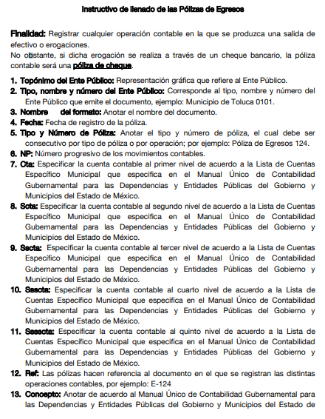
- Según lo dispuesto por el módulo uno del informe trimestral, las pólizas de egresos deben contar con la documentación comprobatoria de todas las erogaciones que realicen los sujetos obligados. Ahora bien, el documento enfatiza en la “Finalidad” si dicha erogación se realiza a través de un cheque bancario, la póliza contable será una póliza de cheque. Posteriormente, nos encontramos con el documento denominado Póliza de Cheques el cual se integra de la siguiente manera:

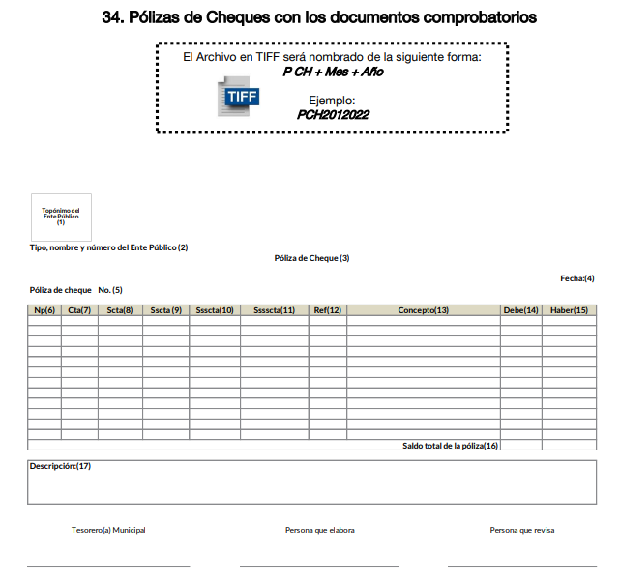
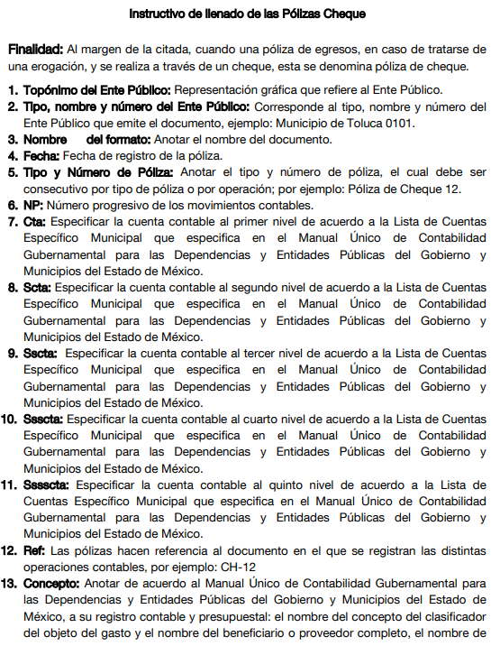
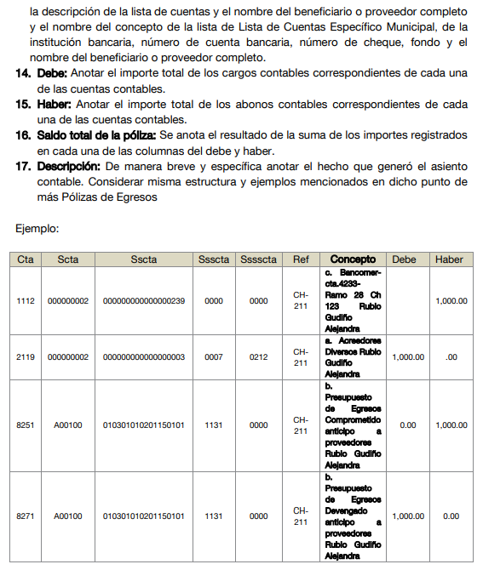
- De lo anterior, se aprecia que las pólizas de cheques son parte de las pólizas de egresos, con la diferencia de que las erogaciones se realizaron a través de cheques bancarios.
- Asimismo, no pasa desapercibido el documento denominado “Presentación de la Capacitación” refiere lo siguiente:

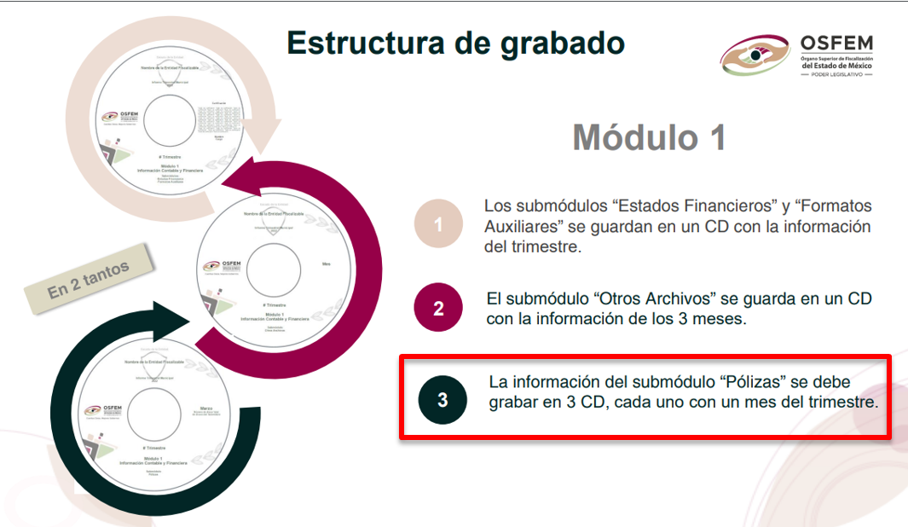

- Entonces, si bien el documento denominado póliza de cheques es un documento que se genera para dar cumplimiento a las obligaciones fiscales, también lo es que se debe generar por mes de cada trimestre, tal y como se ha demostrado anteriormente, consecuentemente, si bien a la fecha de la solicitud no se cuenta en su totalidad con el informe trimestral que contenga los meses de enero, febrero y marzo, también lo es que, en un ejercicio de máxima publicidad se debe entregar la póliza de cheques correspondiente a los meses de enero y febrero.

- La misma suerte corre el requerimiento “listado de cheques emitidos de enero a la fecha de la solicitud, ya que al igual que la póliza de cheques es información que, independientemente del informe trimestral, el Sujeto Obligado va generado diariamente y por lo mismo, ya se cuenta con la información, con la diferencia que al ser cheques emitidos, esta información si puede ser actualizada a la fecha de la solicitud.

- Primeramente, es necesario enfatizar que, la Ley de Transparencia y Acceso a la Información del Estado de México y Municipios, en el artículo 4 y 12 establecen los siguiente:

“Artículo 4. El derecho humano de acceso a la información pública es la prerrogativa de las personas para buscar, difundir, investigar, recabar, recibir y solicitar información pública, sin necesidad de acreditar personalidad ni interés jurídico.
Toda la información generada, obtenida, adquirida, transformada, administrada o en posesión de los sujetos obligados es pública y accesible de manera permanente a cualquier persona, en los términos y condiciones que se establezcan en los tratados internacionales de los que el Estado mexicano sea parte, en la Ley General, la presente Ley y demás disposiciones de la materia, privilegiando el principio de máxima publicidad de la información. Solo podrá ser clasificada excepcionalmente como reservada temporalmente por razones de interés público, en los términos de las causas legítimas y estrictamente necesarias previstas por esta Ley.
Los sujetos obligados deben poner en práctica, políticas y programas de acceso a la información que se apeguen a criterios de publicidad, veracidad, oportunidad, precisión y suficiencia en beneficio de los solicitantes.”
(Énfasis añadido)
Artículo 12. Quienes generen, recopilen, administren, manejen, procesen, archiven o conserven información pública serán responsables de la misma en los términos de las disposiciones jurídicas aplicables.
Los sujetos obligados sólo proporcionarán la información pública que se les requiera y que obre en sus archivos y en el estado en que ésta se encuentre. La obligación de proporcionar información no comprende el procesamiento de la misma, ni el presentarla conforme al interés del solicitante; no estarán obligados a generarla, resumirla, efectuar cálculos o practicar investigaciones.”
(Énfasis añadido)

- De los preceptos legales en cito, se desprende que, los Sujetos Obligados deben poner a disposición de cualquier persona que lo solicite, toda la información que obre en sus archivos y en el estado en que se encuentre, no comprende la obligación de procesar, ni presentarla conforme a los intereses del particular.

- En síntesis, el derecho de acceso a la información pública se satisface en aquellos casos en que se entregue el soporte documental en que conste la información pública, toda vez que los Sujetos Obligados no tienen el deber de generar, poseer o administrar la información pública con el grado de detalle que se señala en la solicitud de información pública; esto es, que no tienen el deber de generar un documento ad hoc, para satisfacer el derecho de acceso a la información pública.

- Como apoyo a lo anterior, es aplicable el Criterio 09-10, emitido por el Pleno del entonces Instituto Federal de Acceso a la Información y Protección de Datos (IFAI), ahora Instituto Nacional de Transparencia, Acceso a la Información y Protección de Datos Personales (INAI), que dice:
“Las dependencias y entidades no están obligadas a generar documentos ad hoc para responder una solicitud de acceso a la información. Tomando en consideración lo establecido por el artículo 42 de la Ley Federal de Transparencia y Acceso a la Información Pública Gubernamental, que establece que las dependencias y entidades sólo estarán obligadas a entregar documentos que se encuentren en sus archivos, las dependencias y entidades no están obligadas a elaborar documentos ad hoc para atender las solicitudes de información, sino que deben garantizar el acceso a la información con la que cuentan en el formato que la misma así lo permita o se encuentre, en aras de dar satisfacción a la solicitud presentada.
Expedientes:
0438/08 Pemex Exploración y Producción – Alonso Lujambio Irazábal
1751/09 Laboratorios de Biológicos y Reactivos de México S.A. de C.V. – María Marván Laborde
2868/09 Consejo Nacional de Ciencia y Tecnología – Jacqueline Peschard Mariscal
5160/09 Secretaría de Hacienda y Crédito Público – Ángel Trinidad Zaldívar
0304/10 Instituto Nacional de Cancerología – Jacqueline Peschard Mariscal”
(Énfasis añadido)
- La ley no prevé la elaboración de documentos ad hoc para la atención a las solicitudes de acceso a la información pública, por lo que los Sujetos Obligados deben proporcionar la información que obre en sus archivos en el estado en que se encuentre, sin la necesidad de realizar generarla, resumirla, efectuar cálculos o practicar investigaciones. En consecuencia, se determina que los documentos que pudieran atender el requerimiento del particular, son los propios cheques que han sido emitidos por el Sujeto Obligado.

- En consecuencia, se ORDENA al Sujeto Obligado entregar lo siguiente:

- Póliza de cheques del uno (1) de enero al veintiocho (28) de febrero de dos mil veintidós; y,
- Cheques emitidos del uno (1) de enero al veintiocho (28) de marzo de dos mil veintidós.

- Por lo que se refiere al costo mensual y facturas por concepto de gasolina, alimentos y hospedajes del Presidente Municipal, Secretario del Ayuntamiento, Secretario Particular del Presidente, así como monto por concepto de gastos personales de la oficina de presidencia municipal.

- El Tesorero Municipal manifestó en cada uno de los puntos que no se ha generado gasto por pago de factura por concepto de gasolina, alimento y hospedaje de los servidores públicos señalados en la solicitud.

- Es de recordar que de acuerdo a la Ley Orgánica Municipal del Estado de México en los artículos 93, 94 y 95 dispone lo siguiente:

Artículo 93.- La tesorería municipal es el órgano encargado de la recaudación de los ingresos municipales y responsable de realizar las erogaciones que haga el ayuntamiento.

Artículo 94.- El tesorero municipal, al tomar posesión de su cargo, recibirá la hacienda pública de acuerdo con las previsiones a que se refiere el artículo 19 de esta Ley y remitirá un ejemplar de dicha documentación al ayuntamiento, al Órgano Superior de Fiscalización del Estado de México y al archivo de la tesorería.

Artículo 95.- Son atribuciones del tesorero municipal:
I. Administrar la hacienda pública municipal, de conformidad con las disposiciones legales aplicables;
II. Determinar, liquidar, recaudar, fiscalizar y administrar las contribuciones en los términos de los ordenamientos jurídicos aplicables y, en su caso, aplicar el procedimiento administrativo de ejecución en términos de las disposiciones aplicables;
III. Imponer las sanciones administrativas que procedan por infracciones a las disposiciones fiscales;
IV. Llevar los registros contables, financieros y administrativos de los ingresos, egresos, e inventarios;
V. Proporcionar oportunamente al ayuntamiento todos los datos o informes que sean necesarios para la formulación del Presupuesto de Egresos Municipales, vigilando que se ajuste a las disposiciones de esta Ley y otros ordenamientos aplicables;
VI. Presentar anualmente al ayuntamiento un informe de la situación contable financiera de la Tesorería Municipal;
VI Bis. Proporcionar para la formulación del proyecto de Presupuesto de Egresos Municipales la información financiera relativa a la solución o en su caso, el pago de los litigios laborales;
VII. Diseñar y aprobar las formas oficiales de manifestaciones, avisos y declaraciones y demás documentos requeridos;
VIII. Participar en la formulación de Convenios Fiscales y ejercer las atribuciones que le correspondan en el ámbito de su competencia;
IX. Proponer al ayuntamiento la cancelación de cuentas incobrables;
X. Custodiar y ejercer las garantías que se otorguen en favor de la hacienda municipal; XI. Proponer la política de ingresos de la tesorería municipal;
XII. Intervenir en la elaboración del programa financiero municipal;
XIII. Elaborar y mantener actualizado el Padrón de Contribuyentes;
XIV. Ministrar a su inmediato antecesor todos los datos oficiales que le solicitare, para contestar los pliegos de observaciones y alcances que formule y deduzca el Órgano Superior de Fiscalización del Estado de México;
XV. Solicitar a las instancias competentes, la práctica de revisiones circunstanciadas, de conformidad con las normas que rigen en materia de control y evaluación gubernamental en el ámbito municipal;
XVI. Glosar oportunamente las cuentas del ayuntamiento;
XVII. Contestar oportunamente los pliegos de observaciones y responsabilidad que haga el Órgano Superior de Fiscalización del Estado de México, así como atender en tiempo y forma las solicitudes de información que éste requiera, informando al Ayuntamiento;
XVIII. Expedir copias certificadas de los documentos a su cuidado, por acuerdo expreso del Ayuntamiento y cuando se trate de documentación presentada ante el Órgano Superior de Fiscalización del Estado de México;
XIX. Recaudar y administrar los ingresos que se deriven de la suscripción de convenios, acuerdos o la emisión de declaratorias de coordinación; los relativos a las transferencias otorgadas a favor del Municipio en el marco del Sistema Nacional o Estatal de Coordinación Fiscal, o los que reciba por cualquier otro concepto; así como el importe de las sanciones por infracciones impuestas por las autoridades competentes, por la inobservancia de las diversas disposiciones y ordenamientos legales, constituyendo los créditos fiscales correspondientes;
XX. Dar cumplimiento a las leyes, convenios de coordinación fiscal y demás que en materia hacendaria celebre el Ayuntamiento con el Estado;
XXI. Entregar oportunamente a él o los Síndicos, según sea el caso, el informe mensual que corresponda, a fin de que se revise, y de ser necesario, para que se formulen las observaciones respectivas.
XXII. Las que les señalen las demás disposiciones legales y el ayuntamiento.

- Es así que, corresponde a la Tesorería administrar la hacienda municipal, así como llevar los registros contables, financieros y administrativos de los ingresos y egresos del Ayuntamiento, siendo la autoridad competente para conocer sobre las erogaciones por cualquier concepto que realicen las áreas administrativas.

- Además, al haber existido un pronunciamiento por parte del Sujeto Obligado, de que no se ha generado información relativa a gastos por concepto de gasolina, alimentos y hospedaje se sobreentiende que la facultad no se ha ejercido, por lo que, al no existir una temporalidad que exija generar la información, estamos en presencia de lo que se conoce como hechos negativos, toda vez que, a la fecha en que se presentó la solicitud, la información requerida no ha sido generada.

- Lo anterior encuentra sustento con la Jurisprudencia 267,287 y el Criterio 10/2004 emitidos por el Máximo Juzgador del país, Tesis que determinan lo siguiente:
“HECHOS NEGATIVOS, NO SON SUSCEPTIBLES DE DEMOSTRACION. Tratándose de un hecho negativo, el Juez no tiene por que invocar prueba alguna de la que se desprenda, ya que es bien sabido que esta clase de hechos no son susceptibles de demostración.”

“INEXISTENCIA DE LA INFORMACIÓN. EL COMITÉ DE ACCESO A LA INFORMACIÓN PUEDE DECLARARLA ANTE SU EVIDENCIA, SIN NECESIDAD DE DICTAR MEDIDAS PARA SU LOCALIZACIÓN. Los artículos 46 de la Ley Federal de Transparencia y Acceso a la Información Pública Gubernamental y 30, segundo párrafo, del Reglamento de la Suprema Corte de Justicia de la Nación y del Consejo de la Judicatura Federal para la aplicación de la Ley Federal de Transparencia y Acceso a la Información Pública Gubernamental, disponen que cuando los documentos no se encuentren en los archivos de la respectiva Unidad Administrativa, se deberá remitir al Comité la solicitud de acceso y el oficio donde se manifieste tal circunstancia, para que éste analice el caso y tome las medidas pertinentes para localizar en la Unidad Administrativa correspondiente el documento solicitado y, de no encontrarlo, expida una resolución que confirme la inexistencia del mismo. Ello no obsta para concluir que cuando la referida Unidad señala, o el mencionado Comité advierte que el documento solicitado no existe en virtud de que no tuvo lugar el acto cuya realización supuestamente se reflejó en aquél, resulta innecesario dictar alguna medida para localizar la información respectiva, al evidenciarse su inexistencia.”
(Énfasis añadido)

- Razones por las que no ha lugar a ordenar un Acuerdo de Inexistencia, ya que a la fecha de la solicitud, la información no se ha elaborado, esto por no contar con una fecha límite para hacerlo. No se trata de información que haya existido y por alguna razón ya no exista, o bien, se trate de información que de manera obligatoria deba generar el Sujeto Obligado.

- Dicho lo anterior y, al haber existido un pronunciamiento por parte del Sujeto Obligado, es que debemos hacer referencia a la presunción de veracidad supone una declaración iurus tantum ya que admite prueba en contra, por lo que este Órgano no está facultado para pronunciarse sobre la veracidad de la información entregada.

- Sirve de apoyo a lo anterior por analogía el criterio 31-10 emitido por el entonces Instituto Federal de Acceso a la Información y Protección de Datos, que a la letra dice:

El Instituto Federal de Acceso a la Información y Protección de Datos no cuenta con facultades para pronunciarse respecto de la veracidad de los documentos proporcionados por los sujetos obligados. El Instituto Federal de Acceso a la Información y Protección de Datos es un órgano de la Administración Pública Federal con autonomía operativa, presupuestaria y de decisión, encargado de promover y difundir el ejercicio del derecho de acceso a la información; resolver sobre la negativa de las solicitudes de acceso a la información; y proteger los datos personales en poder de las dependencias y entidades. Sin embargo, no está facultado para pronunciarse sobre la veracidad de la información proporcionada por las autoridades en respuesta a las solicitudes de información que les presentan los particulares, en virtud de que en los artículos 49 y 50 de la Ley Federal de Transparencia y Acceso a la Información Pública Gubernamental no se prevé una causal que permita al Instituto Federal de Acceso a la Información y Protección de Datos conocer, vía recurso revisión, al respecto.”
- Este Órgano Garante carece de facultades para dudar de la veracidad sobre la información proporcionada por el Sujeto Obligado, en consecuencia, se tiene atendido el requerimiento del particular.

- Por lo que corresponde al requerimiento relativo al número de empleados qu tiene la oficina de presidencia, nombres, sueldos y si tienen derecho a viáticos, pago de gastos alimenticios y/o transporte y el número de empleados municipales que tiene el ayuntamiento, sindicalizados y de confianza; el Sujeto Obligado entregó lo siguiente:



- Añadiendo también que no tienen derecho a viáticos, pago de alimentos y/o transporte, asimismo, indica que cuenta con un total de 2665 servidores públicos.

- Con la información proporcionada por el Sujeto Obligado, se aprecia que atiende en su totalidad los requerimientos del particular, toda vez que entrega el nombre de los servidores públicos, el sueldo neto y refiere que no cuentan con derecho a viáticos, alimentos y/o transporte, asimismo, indica el total de servidores públicos con los que cuenta. Resultando que, en los presentes puntos de la solicitud, se da cumplimiento a lo que establece el artículo 166 de la Ley de Transparencia y Acceso a la Información Pública del Estado de México y Municipios, el cual establece lo siguiente:

Artículo 166. La obligación de acceso a la información pública se tendrá por cumplida cuando el solicitante tenga a su disposición la información requerida, o cuando realice la consulta de la misma en el lugar en el que ésta se localice.
…
- Lo que dispone el precepto legal en cito, ocurrió en el presente asunto en particular, por lo que corresponde a los requerimientos analizados.

- Por último y no menos importante, por lo que corresponde al requerimiento costo mensual y copia de las facturas por concepto de gasolina, alimentos y hospedajes de la o el Presidente del DIF de enero a la fecha de la solicitud, el Sujeto Obligado indicó lo siguiente:

“…¿Cuál es el costo mensual y copia de las facturas por concepto de gasolina, alimentos y hospedajes de la presidente del DIF? (desde enero 2022)...” se efectuará lo dispuesto en el Artículo 53 Fracción III Ley De Transparencia y Acceso A La Información “…orientarlos sobre los sujetos obligados competentes conforme a la normatividad aplicable… El Sujeto Obligado de Chimalhuacán Ayuntamiento, no es la Instancia correspondiente para poderle brindar dicha información me permitiría remitirle al área correcta la cual sería el Sistema Municipal Para el Desarrollo Integral de la Familia de Chimalhuacán, que al momento de ingresar su solicitud SAIMEX puede seleccionar como se anexa en la siguiente captura:

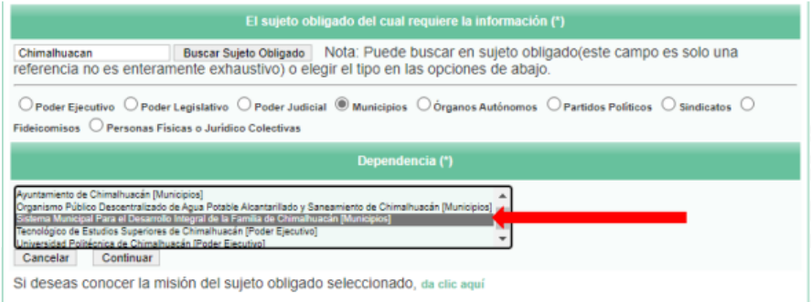

Esperando que sea de su conformidad el informe, no omito mencionar que el Sistema de Acceso a la Información Mexiquense es para proporcionar Información Pública de Oficio contenida en los documentos que los Sujetos Obligados posean, archiven, generen o administren de conformidad con el Artículo 12 Párrafo Segundo de la Ley en la materia: Los sujetos obligados sólo proporcionarán la información pública que se les requiera y que obre en sus archivos y en el estado en que ésta se encuentre. La obligación de proporcionar información no comprende el procesamiento de la misma, ni presentarla conforme al interés del solicitante; no estarán obligados a generarla, resumirla, efectuar cálculos o practicar investigaciones.

Como Sujetos Obligados este H. Ayuntamiento buscará en todo momento que la información generada sea regida por los principios de Máxima Publicidad, Certeza, Legalidad, Transparencia e Imparcialidad, se otorgarán las medidas pertinentes para asegurar el acceso a la información pública a todas las personas con la normatividad aplicable para sus excepciones.

- Tal y como se aprecia, el Sujeto Obligado declaró incompetencia para contar con la información relativa al Presidente o Presidenta del DIF.

- Debemos mencionar que el acceso a la información es un derecho humano constitucional y convencionalmente reconocido y para tal efecto el párrafo tercero del artículo primero de la Constitución Política de los Estados Unidos Mexicanos establece que el deber de todas las autoridades, en el ámbito de sus atribuciones, de promover, respetar, proteger y garantizar los derechos humanos. En cuanto al derecho de acceso a la información, la Ley de Transparencia y Acceso a la Información Pública del Estado de México y Municipios prevé establece que el procedimiento de acceso a la información es la garantía primaria del derecho en cuestión y se rige por los principios de simplicidad, rapidez y gratuidad del procedimiento, auxilio y orientación a los particulares, asimismo establece que las unidades de transparencia de los Sujetos Obligados deberán garantizar las medidas y condiciones de accesibilidad para que toda persona pueda ejercer el derecho de acceso a la información, mediante solicitudes de información y deberá apoyar al solicitante en la elaboración de las mismas.

- Por lo que las actuaciones diligentes que lleven a cabo en un primer momento las Unidades de Transparencia y posteriormente cada servidor público en su área es fundamental para la correcta tutela y el eficaz cumplimiento al derecho de acceso a la información, pues los primeros son el vínculo entre los particulares y los servidores públicos que generan, administra o poseen la información, mientras que los segundos tienen la responsabilidad de realizar una correcta gestión documental que permita localizar de manera rápida los documentos que se soliciten o bien, simplemente para el desarrollo de sus facultades, competencias y atribuciones que a diario desempeñan.

- Es así que, su obligación es realizar, con efectividad, los trámites internos necesarios para la atención de las solicitudes de información, es decir, deben otorgar respuestas concisas, contundentes y sobre todo que den la certeza de los actos que realizan.

- Dicho lo anterior, es necesario traer a colación el artículo 167 de la Ley de Transparencia y Acceso a la Información Pública del Estado de México y Municipios, el cual establece lo siguiente:

Artículo 167. Cuando las unidades de transparencia determinen la notoria incompetencia por parte de los sujetos obligados, dentro del ámbito de aplicación, para atender la solicitud de acceso a la información, deberán comunicarlo al solicitante, dentro de los tres días hábiles posteriores a la recepción de la solicitud y, en su caso orientar al solicitante, el o los sujetos obligados competentes.

- Tal y como se aprecia, los Sujetos Obligados al detectar qué una solicitud de acceso a la información NO es de su competencia, dentro de los 3 días posteriores a su recepción, deberán de comunicar tal situación al recurrente y, en su caso orientarlo al Sujeto Obligado correspondiente.

- En el presente asunto en particular, el recurrente presentó su solicitud de acceso a la información el día veintiocho (28) de marzo de dos mil veintidós, por su parte, el Sujeto Obligado manifestó su incompetencia el día cuatro (4) de mayo del mismo año, por lo cual, evidentemente se encuentra fuera del plazo previamente determinado para declarar la incompetencia.

- Por lo anterior, debemos reiterar que la incompetencia que arguyó el Sujeto Obligado no es procedente en razón de que no cumplió con las formalidades necesarias, incumpliendo con una primordial, que es brindar certeza en las acciones tomadas en el tratamiento de la solicitud. Las declinaciones de competencia que realicen los Sujetos Obligados deben estar apegadas al artículo 49 fracciones I y II de la Ley de Transparencia y Acceso a la Información Pública del Estado de México y Municipios que dispone los siguiente:

Artículo 49. Los Comités de Transparencia tendrán las siguientes atribuciones:
…
II. Confirmar, modificar o revocar las determinaciones que en materia de ampliación del plazo de respuesta, clasificación de la información y declaración de inexistencia o de incompetencia realicen los titulares de las áreas de los sujetos obligados;
…
- En efecto, si bien el Sujeto Obligado no tiene competencia para administrar, generar o poseer la información solicitada en el presente asunto, en virtud de ser atribución de diverso Sujeto Obligado, denominado Sistema Municipal para el Desarrollo Integral de la Familia de Chimalhuacán, como lo manifestó, en respuesta, también lo es que, dicha incompetencia debió haber sido confirmada, modificada o revocada por el Comité de Transparencia en términos del precepto legal referido.

- El hecho que el Comité de Transparencia emita un acuerdo en donde se plasmen los fundamentos y razones por las cuales no es competente para generar, poseer y/o administrar la información requerida, es como se ha dicho, para no afectar el derecho del particular y al mismo tiempo, brindar certeza a través de un documento firmado por los integrantes del Comité de Transparencia que la información no se encuentra en sus archivos por el motivo que no se cuenta con normatividad que lo disponga.

- Para robustecer lo anterior, el artículo 195 de la Ley de Transparencia y Acceso a la Información Pública del Estado de México y Municipios refiere que en la tramitación del recurso de revisión se aplicarán supletoriamente las disposiciones contenidas en el Código de Procedimientos Administrativos del Estado de México, luego entonces, en razón de que derivado de las manifestaciones vertidas por el Sujeto Obligado, en respuesta, se ordenará la entrega de un acuerdo emitido por el Comité de Transparencia mediante el cual se determine la incompetencia para atender la solicitud, lo cual, a su vez se constituirá como una confesión expresa en virtud de que concurren las circunstancia dispuestas en el numeral 97 fracción I del Código de Procedimientos Administrativos del Estado de México de aplicación supletoria a la ley de la materia, consistentes en que fue realizada por persona capacitada para obligarse, con pleno conocimiento, sin coacción ni violencia y respecto de un hecho propio.

- Esto es, que el hecho de que se manifieste, a través de un acuerdo emitido por el Comité de Transparencia, que no se cuenta con competencias para generar, administrar y/o poseer la información requerida, precisamente es parar brindar mayor seguridad al particular sobre lo dicho por el Sujeto Obligado, además, que si en actos futuros se demuestra lo contrario, podría ser utilizado como medio probatorio.

- En consecuencia, con la finalidad de brindar certeza al particular, como se ha dicho anteriormente, el Comité de Transparencia del Sujeto Obligado deberá emitir un acuerdo mediante el cual se sustente la declaración de competencia y ponerlo a disposición del particular.

- Por último y no menos importante, es necesario traer a contexto los agravios que arguyó el particular, siendo que en el apartado de acto impugnado manifestó que señala su correo electrónico como medio digital para recibir cualquier tipo de notificación.

- Situación que no aconteció en la solicitud primigenia, se inserta imagen de referencia:

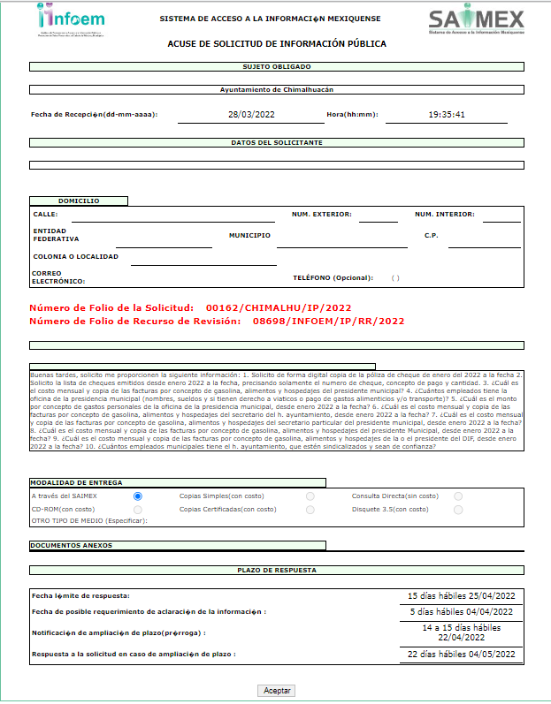

- Incluso el particular fue omiso en proporcionar su correo electrónico desde un inicio, por tal este Órgano Garante debe estar en apego al artículo 156 de la Ley de Transparencia y Acceso a la Información Pública del Estado de México y Municipios, el cual dispone los siguiente:

Artículo 156. Cuando el particular presente su solicitud por medios electrónicos a través de la Plataforma Nacional o la plataforma que para tales efectos habilite el Instituto, se entenderá que acepta que las notificaciones le sean efectuadas por dicho sistema, salvo que señale un medio distinto para efectos de las notificaciones.

En el caso de solicitudes recibidas en otros medios, en las que los solicitantes no proporcionen un domicilio o medio para recibir la información o, en su defecto, no haya sido posible practicar la notificación, se notificará por estrados en la oficina de la Unidad de Transparencia.
(Énfasis añadido)

- Es así que, cuando una solicitud se presente por medios electrónicos, se entiende que acepta que las notificaciones le sean efectuadas por dicho medio, salvo que señalen un medio distinto lo cual no aconteció en la solicitud inicial, sino fue hasta la promoción del recuro de revisión, lo cual debe ser considerado como información adicional a lo requerido en la solicitud inicial.

- Ante dicha situación, es necesario señalar que el sistema de medios de impugnación en nuestro país se centra en el análisis de los agravios o motivos de inconformidad, los que deben tener relación directa con el acto de autoridad que lo motiva. En materia de transparencia, los motivos de la inconformidad deben versar sobre la respuesta de información proporcionada por los sujetos obligados o la negativa de entrega de la misma, derivada de la solicitud de información pública. De este modo, en los motivos de inconformidad los recurrentes no pueden incluir situaciones novedosas o solicitudes de información nuevas de las que el Sujeto Obligado no tuvo la oportunidad de conocer y por consiguiente producir un posicionamiento.

- Es por ello, que la Ley de la materia contempla que en los casos en que a través del recurso de revisión se pretenda ampliar los requerimientos de información, la inconformidad relativa a estas situaciones novedosas no debe ser tomada en cuenta como parte de la Litis y debe ser desechada, tal y como lo establece el artículo 191 fracción VII:

Artículo 191. El recurso será desechado por improcedente cuando:
…
VII. El recurrente amplíe su solicitud en el recurso de revisión, únicamente respecto de los nuevos contenidos.

- Por lo anterior, resulta improcedente que se tenga el correo electrónico proporcionado mediante la interposición del recurso de revisión como medio digital para recibir cualquier notificación, toda vez que no fue señalado así en su escrito inicial. Lo que hace que se surta lo que en la teoría jurídica se le denomina como plus petitio.

QUINTO. De la versión pública.

Nociones generales.

- Debe destacarse que, debido a la naturaleza de la información solicitada, eventualmente pudiera obrar datos personales susceptibles de protegerse, así como información susceptible de clasificarse como reservada, el Sujeto Obligado deberá de hacer la adecuada versión pública, protegiendo los datos que no son susceptibles de ser proporcionados.

- No pasa desapercibido para este Órgano Garante que los Sujetos Obligados serán responsables de los datos personales en su posesión y que, en caso de localizarse datos concernientes a terceros, éstos no podrán difundir, distribuir o comercializar los datos personales. Cabe destacar que, para la realización de la clasificación de la información, se deben seguir una serie de pasos y procedimientos, por lo que es menester reiterar los mismos:

a) Requisitos previos. | Los artículos 100 y 122 de la Ley Estatal y de la Ley General, respectivamente, señalan que si los Sujetos Obligados determinan que la información actualiza alguno de los supuestos de clasificación, es deber de los titulares de las áreas proponer su clasificación y no del Comité de Transparencia.  Al hacerlo tienen que precisar de qué información se trata, señalando el supuesto de clasificación (confidencialidad o reserva).  Además, se debe señalar el procedimiento, de los tres que establecen los artículos 132 y 106 de la Ley Estatal y General, respectivamente.  El último de estos requisitos previos consiste en que no se pueden emitir acuerdos de carácter general ni particular, esto es, no se puede hacer un acuerdo para clasificar de manera general todos los documentos de un expediente o área, sin individualizar su análisis y tampoco se puede hacer un acuerdo por cada dato que se vaya a clasificar dentro de un documento con diez datos, por ejemplo, susceptibles de ser clasificados.
b) Supuestos de clasificación. | Las disposiciones constitucionales y legales en la materia establecen los dos supuestos generales para clasificar la información: por reserva y por confidencialidad.  Los artículos 116 y 143 de la Ley Estatal y de la Ley General, respectivamente, señalan los supuestos para que la información pueda ser clasificada como confidencial. Mientras que los artículos 105 y 130 de la Ley Estatal y de la Ley General, respectivamente, señalan que la aplicación de estos supuestos debe realizarse de manera restrictiva y limitada, por lo que debe acreditarse que se cumple con esta condición y no se pueden ampliar las excepciones o supuestos de clasificación aduciendo analogía o mayoría de razón.  El Sujeto Obligado debe identificar claramente el tipo de información y hacer un juicio de subsunción o encaje para acreditar que el supuesto de hecho corresponde estrictamente con la hipótesis jurídica. Esto también lo debe de realizar el servidor público habilitado y el titular del área que administra la información.
c) Formalidades para emitir el acuerdo de clasificación. | El Comité de Transparencia, según lo dispuesto en los artículos cuenta con las facultades para aprobar, modificar o revocar la clasificación de la información que haya propuesto.  Es necesario que el acto reúna con los requisitos elementales, entre ellos, que la autoridad que va a emitir el acto de autoridad sea la legalmente facultada para ello.  La decisión de aprobar, modificar o revocar la clasificación deberá de asentarse en un documento que registre la determinación a la que se llegue después de un análisis minucioso a partir de lo propuesto por el Titular del I. área que administra la información, cuyo análisis debe integrarse en la agenda de los asuntos a tratar en las sesiones, se insiste, a partir de las decisiones adoptadas previamente por los titulares de áreas y que son sujetas a control, en primera instancia, por el Comité de Transparencia.
d) Requisitos de fondo del acuerdo de clasificación. | Como se ha señalado antes, al hacer el juicio de subsunción o encaje entre el supuesto de hecho y la hipótesis jurídica, se debe acreditar la estricta correspondencia entre un elemento y otro. Ahora, en esta parte del procedimiento, que se desahoga en sede del Comité de Transparencia, la ley señala que la carga de la prueba, para justificar las restricciones, corresponde a los Sujetos Obligados, por lo que deberán fundar y motivar debidamente la clasificación.  De lo anterior, se desprende que para una correcta clasificación total o parcial, esto es determinar los datos que se suprimen en las versiones públicas, es necesario fundar y motivar, de manera correcta, la clasificación; considerando que todo acto que la autoridad pronuncie en el ejercicio de sus atribuciones, debe expresar los fundamentos legales que le dieron origen y las razones por las que se deben aplicar al caso concreto.  Así, en un acto de autoridad se cumple con la debida fundamentación cuando se cita el precepto legal aplicable al caso concreto y la debida motivación cuando se expresan las razones, motivos o circunstancias que tomó en cuenta la autoridad para adecuar el hecho a los fundamentos de derecho. De este modo, la persona que se sienta afectada pueda impugnar la decisión, permitiéndole una real y auténtica defensa.  En ese mismo sentido, el numeral trigésimo tercero fracción V de los Lineamientos Generales, precisa que para motivar la clasificación se deben acreditar las circunstancias de tiempo, modo y lugar.  Ahora bien, para cada caso además de fundar y motivar, se debe identificar con claridad que datos contenidos en las documentales que son susceptibles de suprimirse, por ejemplo; Clave Única de Registro de Población (CURP), Registro Federal de Contribuyentes (R.F.C.), claves de seguros, préstamos o descuentos personales, secretos bancario, fiduciario, industrial, comercial, fiscal, bursátil y postal, cuya titularidad corresponda a particulares, entre otros.
e) Condiciones especiales de la clasificación de la información como confidencial. | Los artículos 148 y 120 de la Ley Estatal y de la Ley General, respectivamente, establecen que aun tratándose de datos personales, se podrán proporcionar, incluso sin solicitar el consentimiento de su titular.  En el caso de lo señalado en la fracción IV, será el Instituto quien deba aplicar la prueba de interés público, considerando también que como recientemente ha discutido la Suprema Corte de Justicia de la Nación, los servidores públicos nos encontramos sujetos a un régimen menor de protección.  Pero si la información que se pretende clasificar como confidencial no se encuentra en los supuestos de los artículos señalados y es posible, se deberá consultar al titular de los datos si permite o no el acceso. De no ser posible, la realización de la consulta, procede, fundando y motivando, la clasificación.

- Si el servidor público incumple con estas formalidades y entrega la información sin proteger los datos personales incumple con lo que estipula las disposiciones legales establecidas, asimismo que si entrega un documento testado sin el debido acuerdo de clasificación.

- Por lo anteriormente expuesto y fundado, este ÓRGANO GARANTE emite los siguientes:

R E S O L U T I V O S
PRIMERO. Resultan parcialmente fundadas las razones o motivos de inconformidad hechos valer en el recurso de revisión 08698/INFOEM/IP/RR/2022 en términos de los Considerandos CUARTO y QUINTO de la presente resolución.

SEGUNDO. Se MODIFICA la respuesta emitida por el Ayuntamiento de Chimalhuacán y se ORDENA entregar vía Sistema de Acceso a la Información Mexiquense (SAIMEX, de ser el caso en versión pública, la siguiente información:

- Póliza de cheques del uno (1) de enero al veintiocho (28) de febrero de dos mil veintidós;
- Cheques emitidos por el Sujeto Obligado donde se aprecie el número de cheque, concepto y cantidad, del uno (1) de enero al veintiocho (28) de marzo de dos mil veintidós;
- Acuerdo emitido por el Comité de Transparencia mediante el cual se declare la incompetencia para contar con la información relativa a costo mensual y facturas por concepto de gasolina, alimentos y hospedaje del Presidente del Sistema Municipal para el Desarrollo Integral de la Familia de Chimalhuacán.

Para efectos de lo anterior se deberá emitir el Acuerdo del Comité de Transparencia en términos de los artículos 49 fracción VIII y 132 fracción II de la Ley de Transparencia y Acceso a la Información Pública del Estado de México y Municipios, en el que funde y motive las razones sobre los datos que se supriman o eliminen dentro del soporte documental respectivo objeto de las versiones públicas que se formulen y se ponga a disposición de la parte recurrente.

TERCERO. Notifíquese al Titular de la Unidad de Transparencia del SUJETO OBLIGADO, para que conforme a los artículos 186 último párrafo, 189 párrafo segundo y 199 de la Ley de Transparencia y Acceso a la Información Pública del Estado de México y Municipios, vigente, dé cumplimiento a lo ordenado dentro del plazo de diez días hábiles, debiendo rendir a este Instituto el informe de cumplimiento de la resolución en un plazo de tres días hábiles posteriores.

CUARTO. De conformidad con el artículo 198 de la Ley de Transparencia y Acceso a la Información Pública del Estado de México y Municipios, de considerarlo procedente, el Sujeto Obligado de manera fundada y motivada, podrá solicitar una ampliación de plazo para el cumplimiento de la presente resolución.

QUINTO. Notifíquese al RECURRENTE la presente resolución vía SAIMEX.

SEXTO. Se hace del conocimiento del RECURRENTE que, de conformidad con lo establecido en el artículo 196 de la Ley de Transparencia y Acceso a la Información Pública del Estado de México y Municipios, en caso de que considere que la resolución le cause algún perjuicio podrá impugnarla vía juicio de amparo en los términos de las leyes aplicables.

ASÍ LO RESUELVE, POR UNANIMIDAD DE VOTOS, EL PLENO DEL INSTITUTO DE TRANSPARENCIA, ACCESO A LA INFORMACIÓN PÚBLICA Y PROTECCIÓN DE DATOS PERSONALES DEL ESTADO DE MÉXICO Y MUNICIPIOS, CONFORMADO POR LOS COMISIONADOS JOSÉ MARTÍNEZ VILCHIS; MARÍA DEL ROSARIO MEJÍA AYALA; SHARON CRISTINA MORALES MARTÍNEZ; LUIS GUSTAVO PARRA NORIEGA Y GUADALUPE RAMÍREZ PEÑA EMITIENDO VOTO PARTICULAR EN LA CUADRAGÉSIMA CUARTA SESIÓN ORDINARIA CELEBRADA EL SIETE (07) DE DICIEMBRE DE DOS MIL VEINTIDÓS, ANTE EL SECRETARIO TÉCNICO DEL PLENO ALEXIS TAPIA RAMÍREZ.

Convención Americana sobre Derechos Humanos. Artículo 13.
Constitución Política de los Estados Unidos Mexicanos. Artículo sexto, sección A, fracción I.
Corte Interamericana de Derechos Humanos. Caso Claude Reyes y otros vs. Chile. Sentencia de 19 de septiembre de 2006. Serie C. No. 151. Párr. 86.
Ibídem. Parr. 87.
Ley de Transparencia y Acceso a la Información Pública del Estado de México y Municipios. Artículo 9. … II. Eficacia: Obligación del Instituto para tutelar, de manera efectiva, el derecho de acceso a la información; …
En Perú la Ley del Procedimiento Administrativo General LEY N° 27444 señala: “1.7 Principio de presunción de veracidad.- En la tramitación del procedimiento administrativo, se presume que los documentos y declaraciones formulados por los administrados en la forma descrita por esta Ley, responden a la verdad de los hechos que ellos afirman. Esta presunción admite prueba en contrario.”
Artículo 150. Ley de Transparencia y Acceso a la Información Pública del Estado de México y Municipios. Artículo 151. Ibídem.
Fracción IV. Artículo 53. Ibídem.
Ley de Transparencia y Acceso a la Información Pública del Estado de México y Municipios, artículo 9, fracción I. Certeza: Principio que otorga seguridad y certidumbre jurídica a los particulares, en virtud de que permite conocer si las acciones del Instituto son apegadas a derecho y garantiza que los procedimientos sean completamente verificables, fidedignos y confiables;

